车载人员状态智能检测系统

摘要
本作品是基于 Zedboard 与 AD9361 的车载人员及安全带状态智能检测系统。以 Zedboard 开发板为核心硬件平台，利用其 ARM 处理器与 FPGA 集成的特性实现高效控制与数据处理；搭配 AD9361 软件无线电模块，发射特定频段信号模拟车内无线传播环境。
工作时，AD9361 发射的信号经车内传播，因人员及安全带的存在导致返回信号的强度、相位等特征变化，Zedboard 实时采集并初步处理这些信号数据以实现状态判断。系统与大模型深度结合，借助其强大的数据分析能力，通过学习海量信号结果挖掘复杂模式，优化判断逻辑，降低误判漏判概率，提升检测效率与准确性。
相比传统方案，该系统不受光照影响，在复杂光线环境下稳定工作；对车内改动小、兼容性强，且能保护隐私，为汽车安全提供可靠智能的监测服务。

第一部分 作品概述
  - 功能与特性
本装置可实现实时检测车内是否存在人员，具备无光照依赖、低硬件改动、用户隐私保护等优势；可在多种车内场景下稳定运行，无需复杂操作与人工校准，可满足车载场景的便捷性、隐私性与安全性需求。
  - 应用领域
可广泛适用于乘用车出厂安全配置、无人驾驶车辆、校车儿童遗留检测等领域。在具体场景案例中，可快速识别车内是否遗留儿童，避免安全事故，能实时监测乘客情况。
1.3主要技术特点
采用 Zedboard（Zynq7010）搭载 AD9361 模块为硬件平台，利用 Zynq7010 芯片ARM 处理器与 FPGA 协同运算特性，实现信号采集与数据处理的高效联动；AD9361 模块支持2.4GHz 频段信号发射与接收、可调信号功率，可精准模拟车内无线传播环境；可结合大模型信号特征分析算法、机器学习模式识别，挖掘返回信号中人员与安全带的关联特征；硬件设计上无需在车内安装摄像头，通过无线信号检测实现非接触式监测，保护用户隐私；系统兼容性强，可适配各类型的载具车辆。
1.4主要性能指标
识别车内是否有人所需时间：10s以内
正弦波频率：2.4Ghz
人员检测误判率：≤5%
信号检测覆盖范围： 0.5-5m，覆盖主流车型车内空间
1.5主要创新点
检测方式创新：摒弃传统方案，如 “摄像头视觉检测”“红外感应”，采用软件无线电信号特征分析，不受光照、遮挡影响，在夜间无灯或车内物品遮挡的情况下仍能稳定检测；
软硬件协同创新：Zedboard 的 ARM 与 FPGA 分工明确，ARM 负责大模型交互、检测结果输出，FPGA 负责高速信号采集、实时数据预处理，相比单一处理器架构，处理效率大大提升。
隐私保护创新：无需采集车内图像、视频等隐私信息，仅通过无线信号特征判断状态，从根本上避免用户图像泄露的风险，符合数据安全法规要求。
1.6设计流程
设计流程分为五个阶段：
需求分析阶段：明确核心需求：车内人员无接触检测、隐私保护），调研车载场景环境特点与法规要求；
方案设计阶段：确定 Zedboard+AD9361 硬件架构，制定信号特征分析算法框架；
原型开发阶段：完成 Zedboard 与 AD9361 硬件连接调试，编写程序代码，搭建测试环境；
测试优化阶段：通过模拟不同车型车内场景，验证系统性能，优化信号滤波算法、大模型判断逻辑，降低误判率；
定型阶段：整合测试数据，完成硬件模块封装与软件功能固化，输出软件源代码与测试报告）。
第二部分 系统组成及功能说明

  - 整体介绍
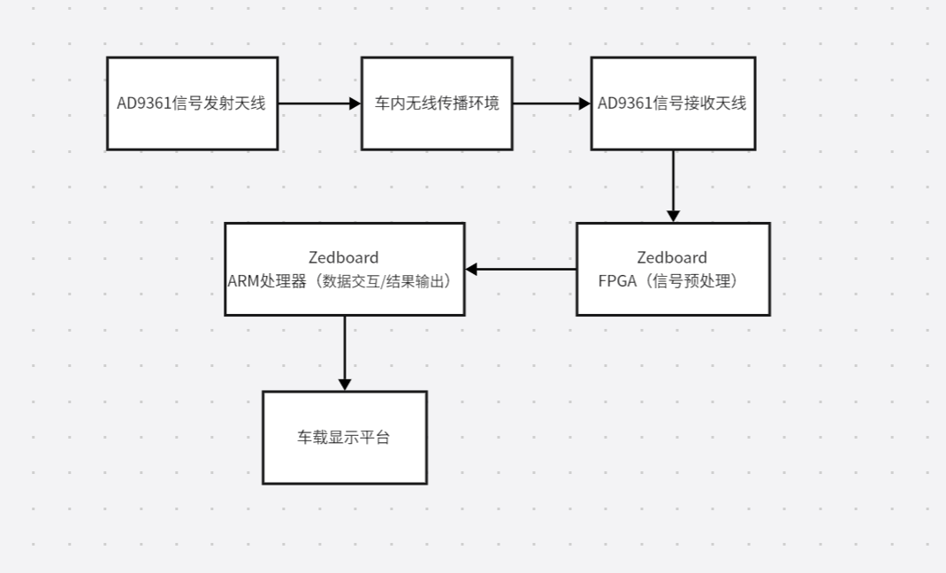
系统工作流程及模块关系说明：AD9361 信号发射模块发射 2.4GHz 正弦波信号，信号在车内传播过程中，因人员身体遮挡导致信号强度、相位发生变化；AD9361 信号接收模块捕获变化后的返回信号，将原始信号数据传输至 Zedboard 的 FPGA 模块；FPGA 对信号进行预处理操作（滤波、放大、模数转换、特征提取），去除环境干扰噪声，提取关键信号特征；预处理后的特征数据传输至 Zedboard 的 ARM 处理器，ARM 处理器通过以太网与上位机沟通； ARM 处理器最终可将检测结果输出至车载中控显示屏或声光报警器。
硬件系统介绍
2.2.1 硬件整体介绍；硬件系统主要由Zedboard 开发板（Zynq7010）、AD9361 软件无线电模块、各模块功能分工如下：
Zedboard 开发板（Zynq7010）：作为系统核心控制单元，其中 FPGA 负责高速信号采集、实时预处理、时序控制，ARM 处理器负责检测结果计算、外部设备通信，同时集成以太网接口，方便调试与结果输出；
AD9361 软件无线电模块：负责2.4GHz 正弦波信号的生成、发射与反射波的接收。
软件系统介绍
2.3.1 软件系统模块化架构，分为硬件驱动层、数据处理层与PC 端调试监控软件（Matlab），各层功能及交互关系如下：
- 硬件驱动层：运行于 Zedboard 硬件平台，包含驱动程序，如 AD9361 驱动、FPGA 外设驱动、以太网驱动），负责初始化硬件设备、解析控制指令、传输原始数据，为上层软件提供硬件操作接口；
- 数据处理层：分为 FPGA 端预处理与 ARM 端特征处理，FPGA 端通过FIR 滤波逻辑、快速傅里叶变换（FFT）处理原始信号，提取信号幅度变化值、相位偏移量；ARM 端对预处理特征进行归一化、特征筛选，生成符合要求的数据；
- PC 端调试监控软件（Matlab）：采用Matlab作为开发工具结合Zedboard硬件支持包进行开发，支持实时显示频谱仪，时序图，星座图，方便开发过程中的调试与性能优化。

2.3.2 软件各模块介绍


第三部分 完成情况及性能参数
阐述最终实现的成果
  - 整体介绍
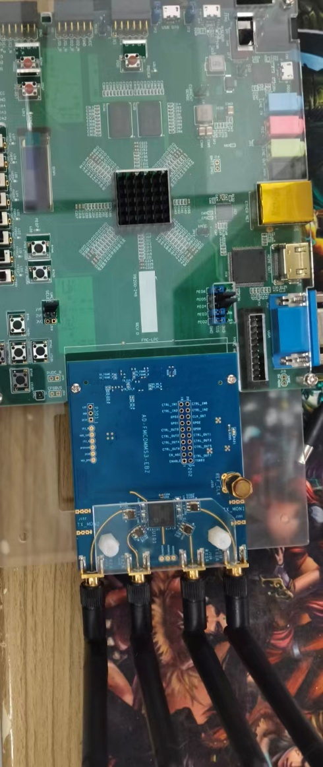
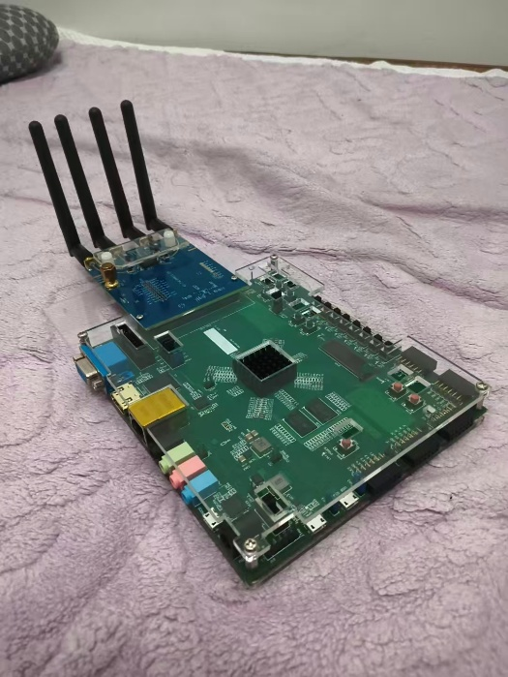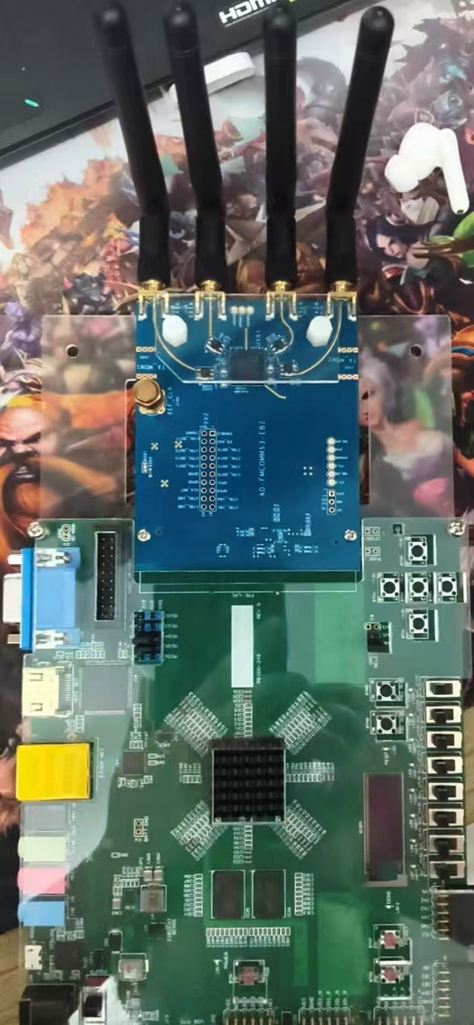
  - 工程成果（分硬件实物、软件界面等设计结果）
    - 机械成果；
3.2.2 软件成果；（界面照片）
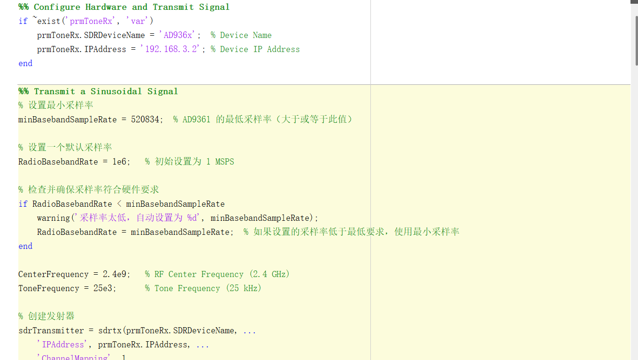
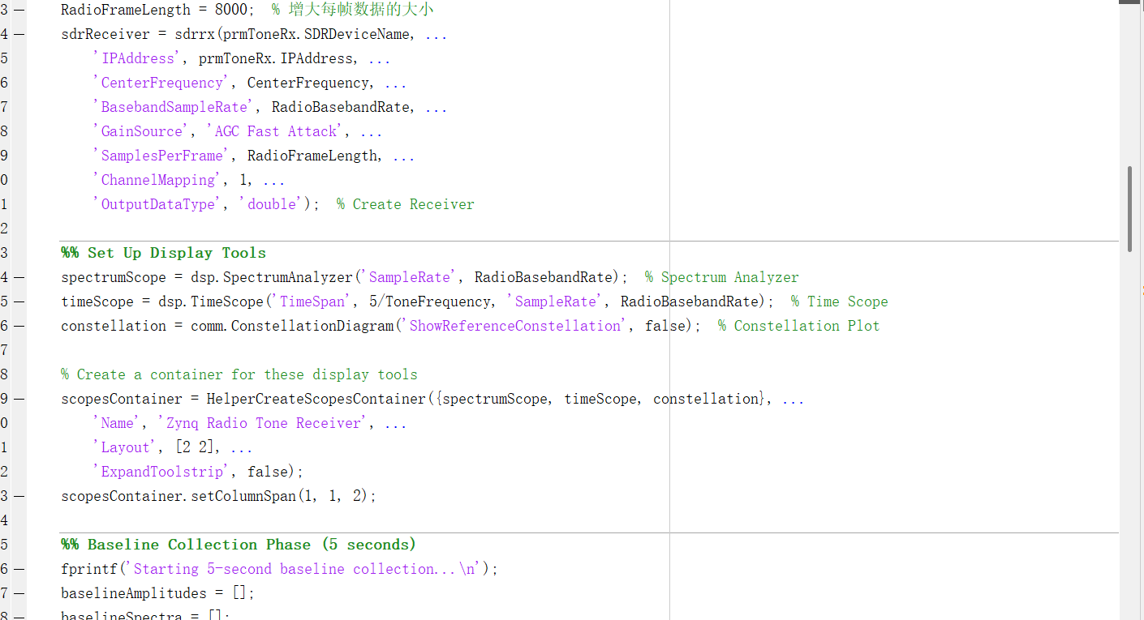
  - 特性成果（逐个展示功能、性能参数等量化指标）
  - 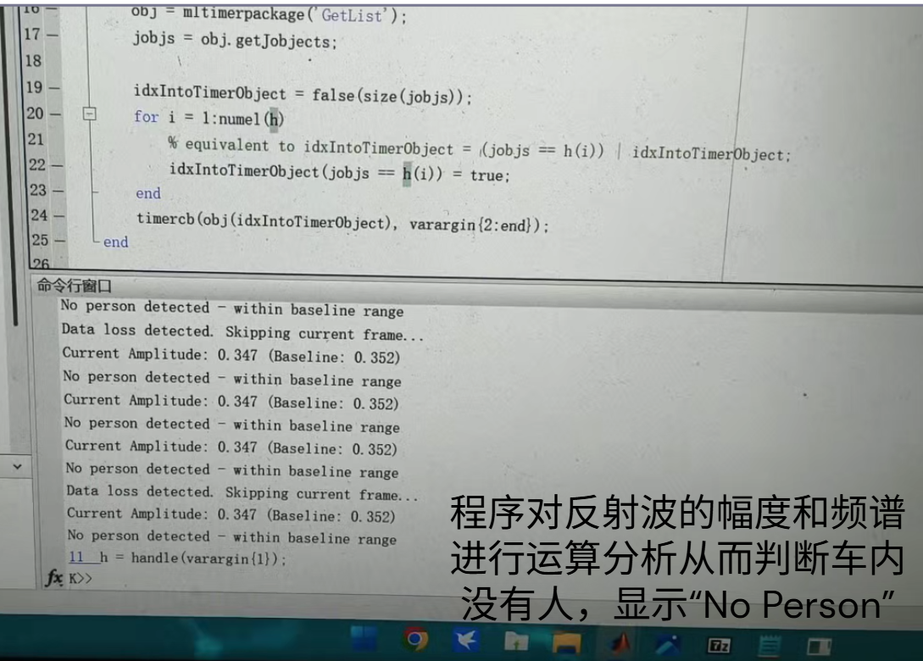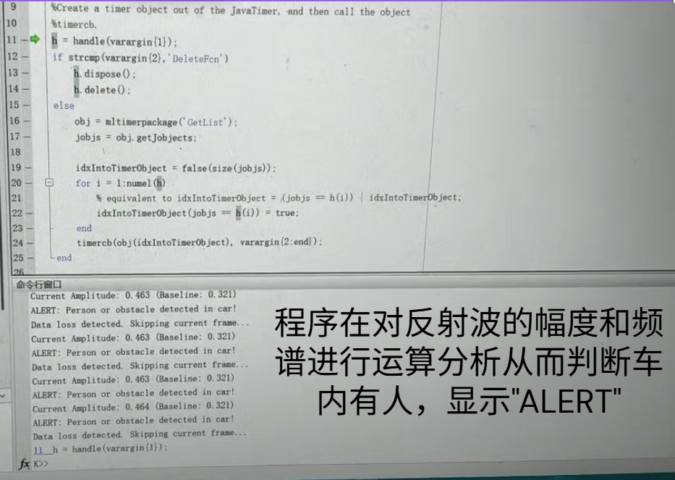

第四部分 总结

  - 可扩展之处
本系统在功能、性能与应用场景上仍有较大扩展空间，具体可从三方面推进：一是功能扩展，当前系统主要检测人员状态，未来可增加导入大模型训练数据，加入物品与疲劳状态的信号特征，实现多维度监测；二是性能升级，硬件上可更换升级硬件，如更高性能的 Zedboard 型号（Zynq7020）、更高精度的 AD9361 升级版模块，提升信号处理速度与检测精度，目标将人员识别时间缩短至5s 以内；软件上可优化大模型轻量化部署（将模型移植至 ARM 端，无需依赖云端）、信号预处理算法（减少环境干扰），增强系统独立性与稳定性；三是应用拓展，除车载场景外，可适配家庭客厅人员存在检测（联动智能家居）、办公室会议室人员计数等不同场景，通过调整信号频率、检测阈值，适应不同空间环境，扩大系统应用范围。
4.2 心得体会
在研发基于 Zedboard 与 AD9361 的车载人员状态智能检测系统过程中，团队完整经历了从需求分析到系统定型的全流程，不仅提升了软硬件开发能力，更深刻体会到工程实践中 “细节决定成败” 与 “团队协作” 的重要性。
需求分析阶段，我们最初仅关注 “人员检测” 单一功能，通过调研，发现隐私保护是同样关键的需求，进而调整设计方向，确定了核心方案，避免了后期功能迭代的大幅改动，这让我们意识到：脱离实际需求的设计只是 “空中楼阁”，前期充分调研是项目成功的基础。
硬件开发阶段，我们遇到了两大难题：一是 AD9361 与 Zedboard 的通信不稳定，表现为信号接收时断时续，数据丢失严重，团队通过用示波器观测 SPI 通信波形、查阅芯片数据手册核对时序参数发现问题在于SPI 时钟频率过高（初始设置 10MHz，超出 AD9361 最大支持频率 5MHz）”），将时钟频率调整至 4MHz 后，通信恢复稳定。这些经历让我们明白：硬件设计不仅要 “能实现功能”，更要 “稳定可靠”，每一个参数、每一处布局都可能影响整体性能。
团队协作方面，我们分别负责硬件、软件组与测试三个方面，初期因各人进度不同步、沟通不及时，项目进度滞后。后来我们建立改进，实行每日 15 分钟站会（同步进度、提出问题）、共享文档（实时更新硬件接口、软件接口定义）、交叉测试（硬件组协助软件组搭建测试环境，软件组指导硬件组排查通信问题）”），效率显著提升。这让我们意识到：复杂工程项目中，个人能力再强也无法替代团队协作，明确分工、及时沟通、互相支持，才能高效解决问题，推动项目前进。
最终，当系统在模拟车内环境中成功运行时，团队所有成员都充满了成就感。这次研发经历不仅让我们掌握了 Zedboard、AD9361等技术，更培养了我们 “发现问题、分析问题、解决问题” 的工程思维，以及 “以用户为中心、追求极致性能” 的设计理念。未来，我们将带着这些收获，在更多工程实践中不断探索、持续进步。

第五部分 参考文献
[1] 朱文瑞，禹永植，夏泽宇，等。基于 ZYNQ-7000 和 AD9361 的软件无线电平台设计 [J]. 维普期刊，2025, 7201252040.（备注：该文献详细阐述 ZYNQ-7000 与 AD9361 的硬件协同设计，包括 PL 端信号预处理、PS 端数据存储及自适应 DMA 传输机制，为本系统中 “FPGA+ARM” 软硬件分工、AD9361 信号采集与传输提供直接技术参考）
[2] 胡婉如，王竹刚，胡俊杰，等。一种基于 Zynq-7000+AD9361 的通用调制平台设计 [J]. 电讯技术，2020, 60 (12): 1432-1438.（备注：聚焦 Zynq-7000 与 AD9361 的软硬件协同架构及动态可重配置技术，其 16APSK/QPSK 调制验证流程可类比本系统中 “信号特征提取 - 大模型推理” 的功能验证逻辑，支撑 “系统稳定性与兼容性” 论证）
[3] Cai W J, Wang G F, Ye J C. Design and Implementation of Wireless Transmission System Based on Zedboard and AD9361[C]//IOP Conference Series: Earth and Environmental Science. IOP Publishing, 2020, 440(2): 022093.（备注：国际会议论文，深入分析 Zedboard 与 AD9361 的无线传输系统设计，其 COFDM 调制与基带处理流程可迁移至本系统 “车内无线信号环境模拟 - 特征分析” 环节，为 “非接触式检测技术路线” 提供国际视野的技术依据）

